19ª Aula: O Dom de Línguas

1. **O termo pentecostal:**
   1. Vamos começar essa aula entendendo o que significa o termo pentecostal. Você com certeza já ouviu falar das igrejas pentecostais, essas são igrejas em que se manifesta o falar em línguas estranhas (uma língua que ninguém entende, nem que fala e nem que ouve) que para seus membros é o mesmo dom recebido pelos apóstolos no dia de pentecostes.

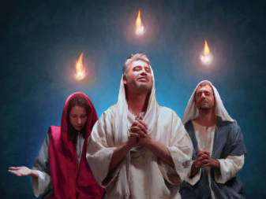

* 1. Vamos ver isso na bíblia. (At. 2:1-4) A festa de pentecoste ocorria 50 dias depois da pascoa, era uma festa espiritual muito conhecida e frequentada por homens religiosos de todo mundo conhecido da época. Foi nessa festa que Deus derramou Seu Espirito e onde se manifestou pela primeira vez o dom de línguas.
  2. Veremos nesse estudo que a manifestação da língua estranha que ocorre nas igrejas pentecostais não tem nada a ver com o dom de línguas bíblico.

1. **O dom de línguas foi dado como cumprimento de uma promessa:**
   1. O que aconteceu em Atoas 2 foi o cumprimento de uma promessa feita no capitulo um. Vamos ver essa promessa: At. 1:8 (ler texto) Temos que analisar 3 coisas nesse texto:

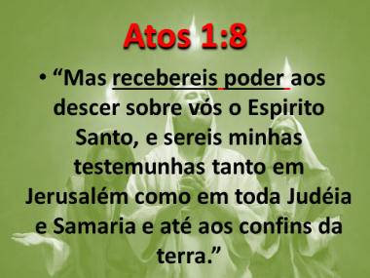

* 1. 1º Deus prometeu que daria poder para seus discípulos ao receberem o Espirito Santo. Uma pergunta: Os apóstolos tinham poder antes do pentecostes? Sim! Em Lucas 9:1 é dito que Jesus deu a eles poder para efetuarem curas e expelirem demônios. (O relato de Lucas 9 ocorreu historicamente pelo menos 3 anos antes do relato de Atos 2) 3 anos antes dos discípulos receberem o dom de línguas no pentecostes eles já tinha poder. Por que Jesus disse que daria podre a eles se Ele já tinha dado antes? É que o poder que eles tinham antes não adiantaria de nada para o comprimento da missão que teriam agora.

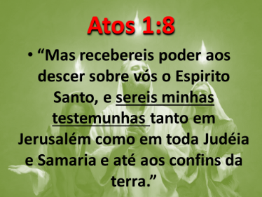

* 1. 2º Para que Deus daria poder para os discípulos? Para serem testemunhas. O que é ser uma testemunha de Jesus? Falar dEle, pregar sobre sua palavra, ensinar as pessoas sobre a salvação. Os discípulos só receberam o dom de línguas porque teriam que testemunhar.

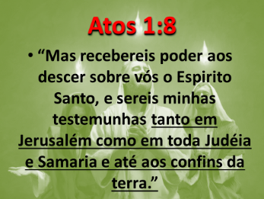

* 1. 3º Onde os apóstolos teriam que testemunhar? O testo diz: Jerusalém, Judeia, Samaria e Confins da terra. Eles terião que testemunhar de Jesus em Jerusalém, essa era a cidade onde eles moravam. Isso seria fácil já que a geografia da cidade era pequena e a língua que se falava na cidade era o Hebraico língua materna dos apóstolos. Eles teriam que testemunhar também na Judeia que era uma cidade próxima e que também tinha o Hebraico como língua oficial. Eles também teriam que testemunhar de Jesus em Samaria que era uma cidade mais distante e que tinha o Hebraico e o Grego como língua nativa, mas tudo bem porque os apóstolos também se comunicavam em Grego (tanto que o novo testamento foi escrito em Grego). O problema estava em ser testemunha até os confins da terra. Os confins da terra representa todas as noções, todas as tribos, todos os povos. Para testemunha de Jesus até os confins da terra os apóstolos teriam dois obstáculos: 1º a distancia, como eles chegariam até os confins da terra? 2º se chegassem lá como testemunhariam de Jesus sem saber o idioma deles? Do que adiantaria cura, expulsar demônios se eles não poderiam dizer em nome de que eles realizavam esses milagres.

1. **Como Deus resolveu esses problemas?**
   1. O problema da distância: Vamos ler At. 2:5. Nesse texto é dito que estavam em Jerusalém homem piedosos vindos de TODAS AS NAÇÕES DEBIXO DO CÉU. Deus resolveu o problema da distância trazendo representante de cada nação para próximo dos apóstolos. Pessoas que poderiam voltar para sua terra e ser também testemunhas de Jesus.
   2. Mas tinha outro problema: como falar de Jesus para esses que tinha outras línguas? Em At. 2:4 é dito que os apóstolos cheios do Espirito começaram a falar em outras línguas (note que está no plural) Será que os discípulos estavam falando uma língua que ninguém entende? Vamos ver o que nos diz a bíblia: At. 2:6-8 (ler o texto) Os apóstolos receberam o poder de testemunharem em qualquer idioma que necessitassem. Isso é um poder maravilhoso o Dom de Línguas é a capacidade de alguém sem estudar poder se comunicar em outro idioma e assim testemunhar de Jesus.
   3. No dia do pentecostes os apóstolos não falaram em língua estranha, falaram nos idiomas dos povos que estavam na festa. As pessoa entendiam o que os discípulos estavam falando. A bíblia não apresenta nada sobre línguas estranhas o termo no original é “Glossa” que significa dialetos ou idiomas de nações.

1. **Como deve ser usado o Dom de Línguas na igreja?**
   1. Como já vimos o Dom de Línguas foi dado para testemunhar, isso significa basicamente pregar sobre Jesus para os que não o conhecem. Já dentro da igreja onde se reúnem os que já conhecem o evangelho como deve ser usado o Dom de Línguas?
   2. O que Paulo nos diz sobre isso? I Cor. 14:18-19 (ler o texto) Paulo se apresenta como o homem que mais falava em línguas (Paulo falava em mais idiomas diferentes do que todos). Mas que na igreja (onde se encontram os irmãos que já conhecem o evangelhos e que falam a mesma língua) ele prefere falar 5 palavras que todos entendam do que falar 5 mil palavras em outra língua.
   3. Paulo quer dizer que na igreja tem que se falar a língua que o povo possa entender.
   4. Em I Cor. 14:27-28 (ler o texto) Paulo diz que na igreja no máximo só 3 pessoas podem falar em línguas e que devem fazer isso com ordem um de cada vez e que haja interprete.
   5. Só que não é isso que ocorre nas igrejas pentecostais. Lá é falado uma língua que ninguém entende, quando se fala geralmente falam muitos (mas do que 3) ao mesmo tempo (não um de cada vez).

1. **Poderia ser a língua dos anjos?**
   1. Alguns tem tido a ousadia de afirmar que essa língua estranha que se fala nos cultos pentecostais é a língua dos anjos por isso ninguém a entende. Querido amigo vamos lembra de que o apostolo Paulo disse que falava em outras línguas mais do que todos, certo? (I Cor. 14:18)
   2. Olha o que Paulo diz em I Cor. 13:1 (ler o Texto) Paulo diz que mesmo que ele falasse a língua dos anjos... Isso quer dizer que ele não falava. Se Paulo o homem que mais falou em línguas não falou na língua dos anjos colmo hoje tem tanta gente falando? Isso não te soa estranho?...

1. 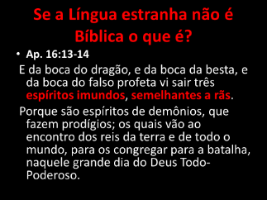**Se a língua estranha não é bíblica o que é?**
   1. No apocalipse João no diz que da boca (porque da boca e não dos olhos do nariz ou de outra parte do corpo?) de três poderes malignos espíritos imundos semelhantes a rãs. Esse espíritos malignos estão falando por isso saem da boca. Por que são semelhantes a rãs?



* 1. Tem rãs que estão entre os dez animais mais venenosos do mundo e a rã usa sua língua para prender e devorar suas presas.
  2. Aqui está uma forte alusão no tipo de estratégia satanás estaria usando no tempo do fim para enganar as pessoas.



* 1. Veja esse vídeo que compara um culto pentecostal e um culto de umbanda.

1. **Advertências da bíblia contra pessoa que confiam em prodígios (milagres) acima da palavra de Deus:**
   1. Em Mt. 7:21-23 (ler o texto) Jesus no adverte do perigo de confiar nos prodígios. Há muitas pessoas hoje que estão em igrejas onde mal se prega a palavra de Deus, mas se faz grandes propaganda em cima dos milagres e manifestações dom poder do maligno.
   2. Não é por que um pastor opera algum milagre ou por que coisas estranhas acontecem nessa igreja que ali esteja a verdade. Temos que conhecer a Jesus e isso se dá pela pregação da palavra de Deus. Temos que está em uma igreja onde com ordem de decência se testemunha de Jesus e que haja entendimento da palavra.

1. **Apelo:**
   1. Queridos amigos vocês entenderam a importância dessa aula? O inimigo da verdade tem arrastado multidões para o erro com essa tal de língua estranha. Como cristãos temos que seguir a palavra de Deus e não emoções e sentimentos.
   2. Quantos hoje gostariam de seguir a bíblia mesmo que isso implique em deixar um grupo religioso e até lutar contra os familiares para defender a verdade?
   3. Quer você abraçar a verdade e sair do erro? Gostaria de vivenciar os verdadeiros dons do Espirito e fazer parte do grupo que prega a verdade para o tempo do fim?.....
   4. Não se preocupe Deus estará contigo cada passo e Ele te ensinará o que há de falar e te dará a vitória....